**บทที่ 4**

**ความล่าช้าและปัญหา**

## รายงานความล่าช้า

ในการสำรวจภายในโครงการค่าสำรวจและประเมินสภาพโครงข่ายทางหลวงเพื่อเพิ่มประสิทธิผล  
การใช้จ่ายงบประมาณบำรุงรักษาทางหลวงในระยะยาว ปี 2567 ได้เริ่มดำเนินการสำรวจตั้งแต่  
วันที่ 18 พฤษภาคม พ.ศ. 2567 ทางกลุ่มที่ปรึกษาทำการนำเสนอข้อมูลผลการดำเนินงานพร้อมระบุปัญหาและอุปสรรคที่ส่งผลกระทบต่องาน โดยมีการส่งแบบฟอร์มรายงานสรุปปัญหาและอุปสรรครายสัปดาห์

กลุ่มที่ปรึกษาดำเนินการสรุปปัญหาที่ส่งผลต่อการดำเนินงานสำรวจ พร้อมตรวจสอบข้อมูลสำรวจ  
ซึ่งดำเนินการแล้วเสร็จ ตาม TOR ข้อที่ 4.3 ถึงข้อที่ 4.8 ปัจจุบันอยู่ระหว่างการดำเนินงานในงวดงาน  
ร่างรายงานขั้นสุดท้าย (Draft Final Report) ช่วงเดือนตุลาคม พ.ศ. 2567 ซึ่งตามกระบวนการดังกล่าวผ่านการตรวจข้อมูลรอบที่ 4 แล้วเสร็จ อยู่ระหว่างการนำเข้าข้อมูลช่วงสุดท้ายและกระบวนการหลัก คือ ตรวจสอบข้อมูลรอบที่ 5 ความคืบหน้าดังกล่าวมีแผนการนำส่งตลอดจนผลนำส่งและสามารถสรุปผล  
การดำเนินงานปัจจุบันอยู่ที่ร้อยละ 98.17 ซึ่งดำเนินการเร็วกว่าแผนร้อยละ 0.17% อ้างอิงจากแผนการดำเนินงานในบทที่ 5 รูปที่ 5-1 แผนการดำเนินงานโครงการ โดยกลุ่มที่ปรึกษาได้ดำเนินการสรุปปัญหาและอุปสรรคตลอดทั้งโครงการฯ แสดงดังตารางที่ 4-1 ถึงตารางที่ 4-3

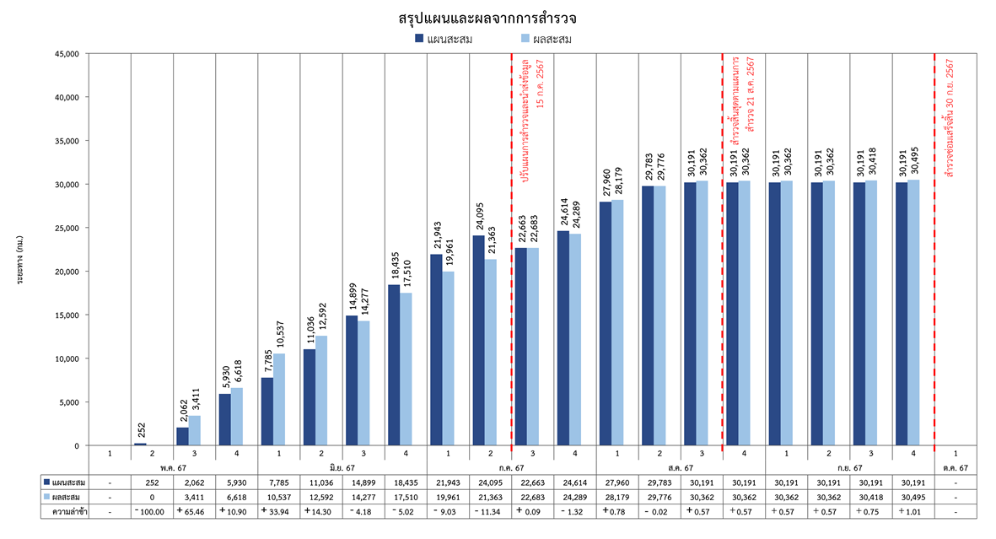

*หมายเหตุ : สำรวจเสร็จสิ้น (ข้อมูล ณ วันที่ 30 ก.ย. 67)*

รูปที่ 4-1 สรุปผลการดำเนินงานและผลการล่าช้าคิดเป็นร้อยละ รวม 2 อุปกรณ์

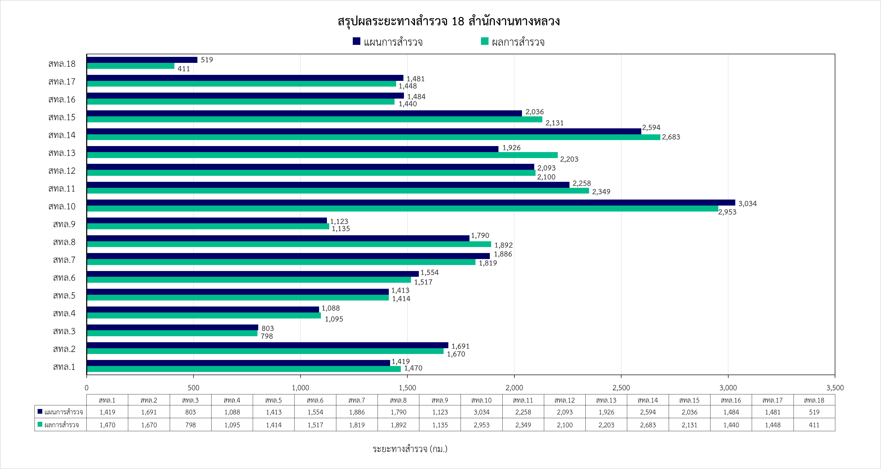

รูปที่ 4-2 สรุปผลระยะทางสำรวจ 18 สำนักงานทางหลวง

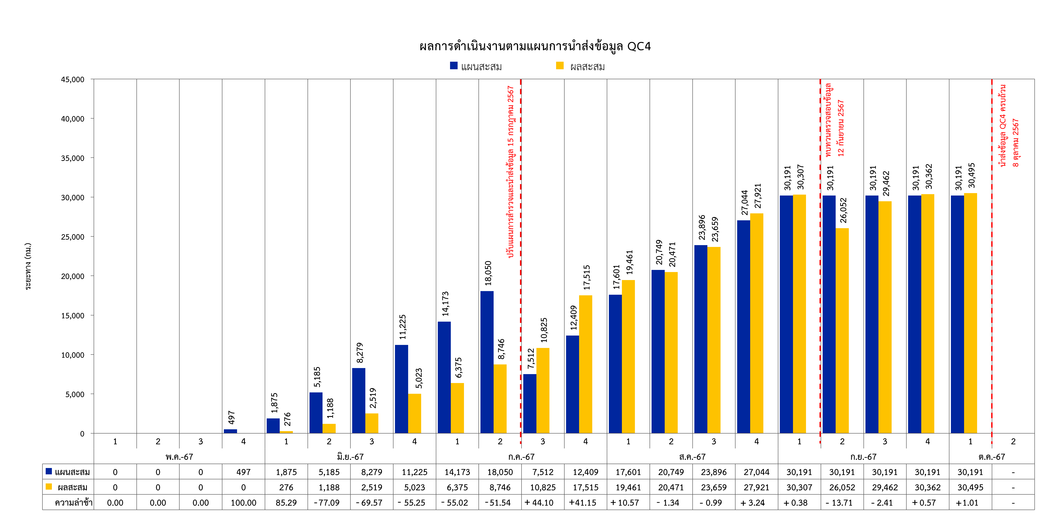

รูปที่ 4-3 สรุปผลการดำเนินงานตามกำหนดแผนการนำส่ง QC4 รวม 2 อุปกรณ์

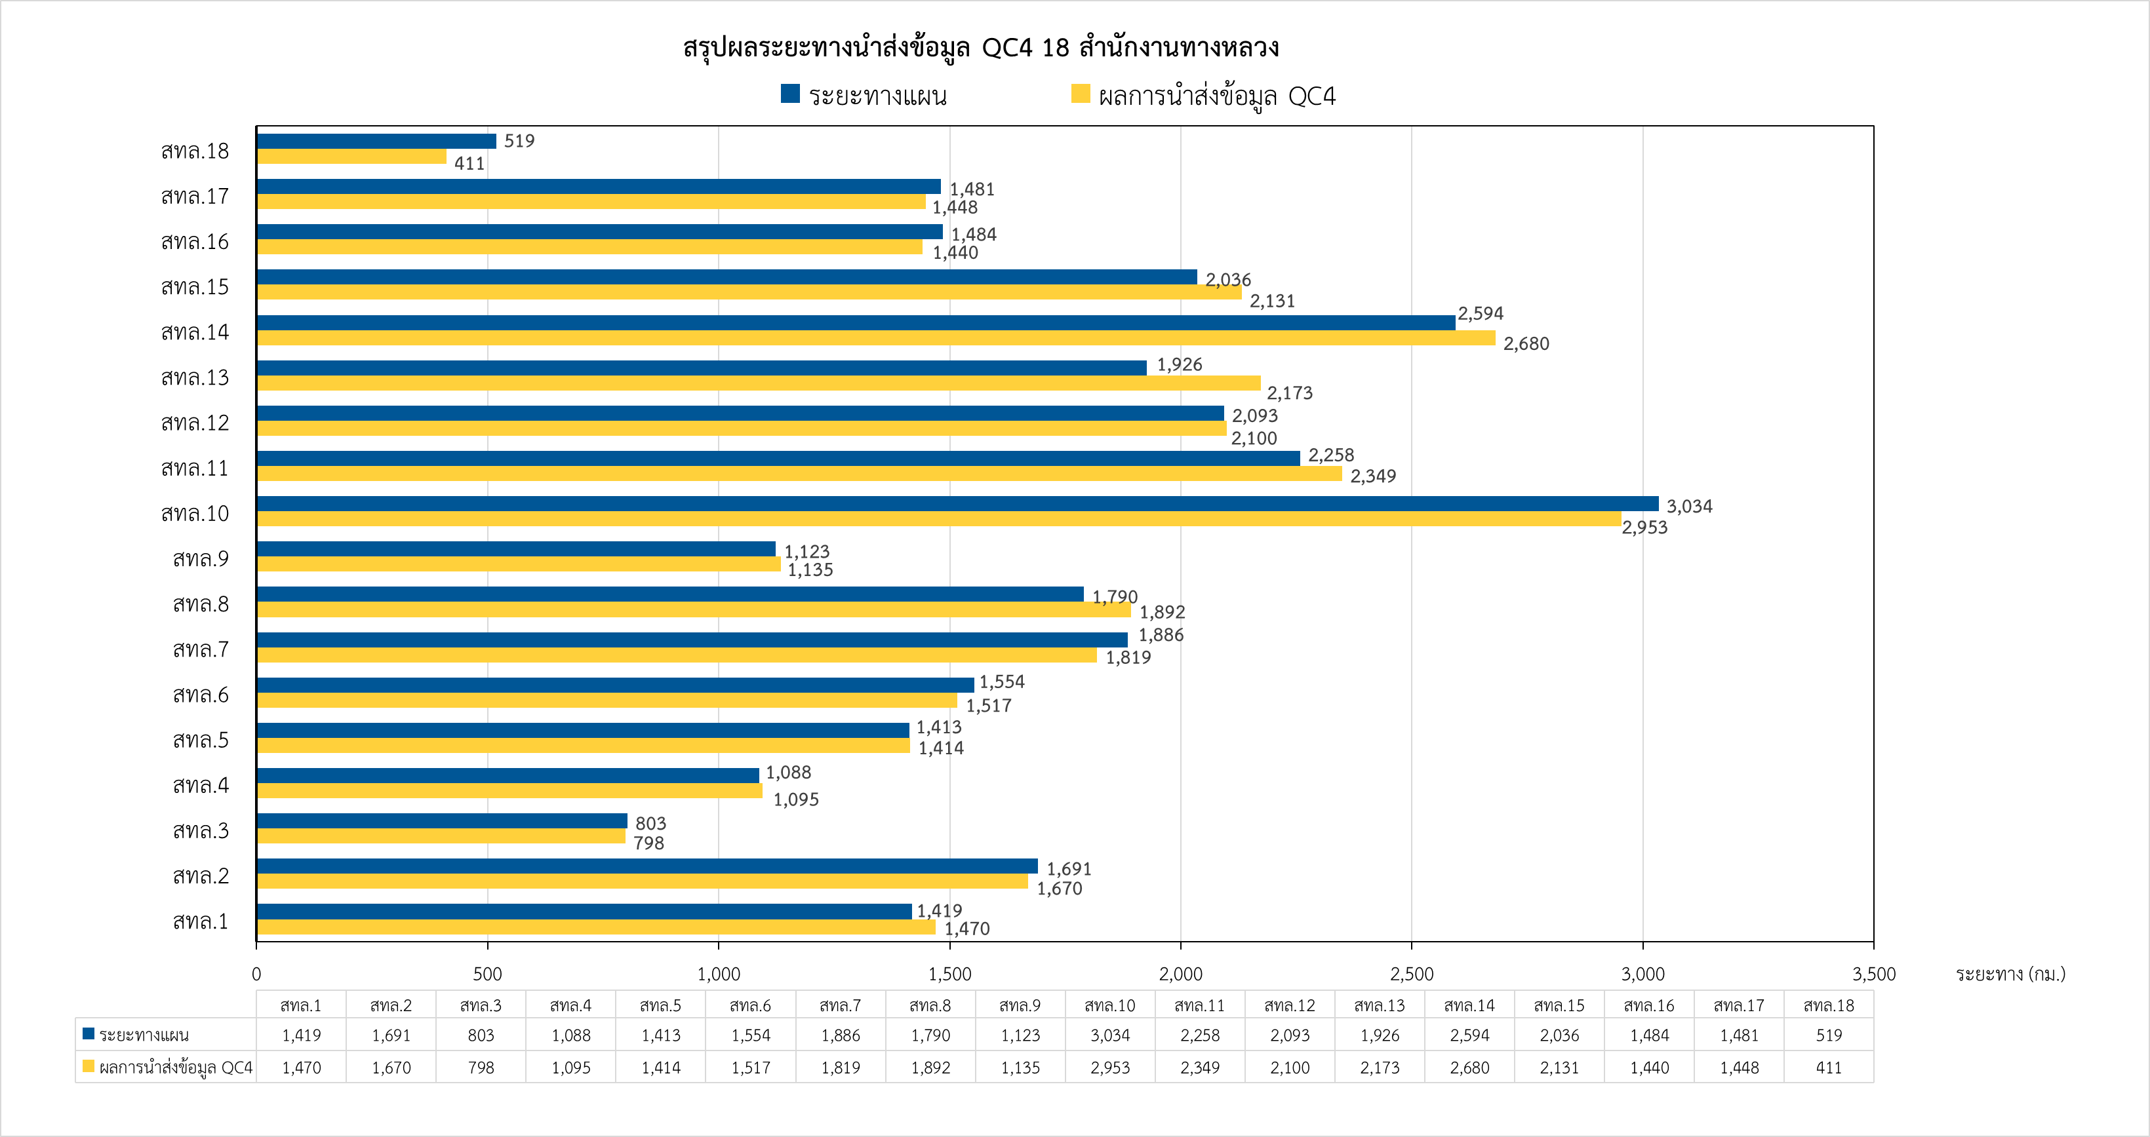

*หมายเหตุ : นำส่งข้อมูล QC4 ครบถ้วน (ข้อมูล ณ วันที่ 8 ต.ค. 67)*

รูปที่ 4-4 สรุปผลระยะทางนำส่งข้อมูล QC4 18 สำนักงานทางหลวง

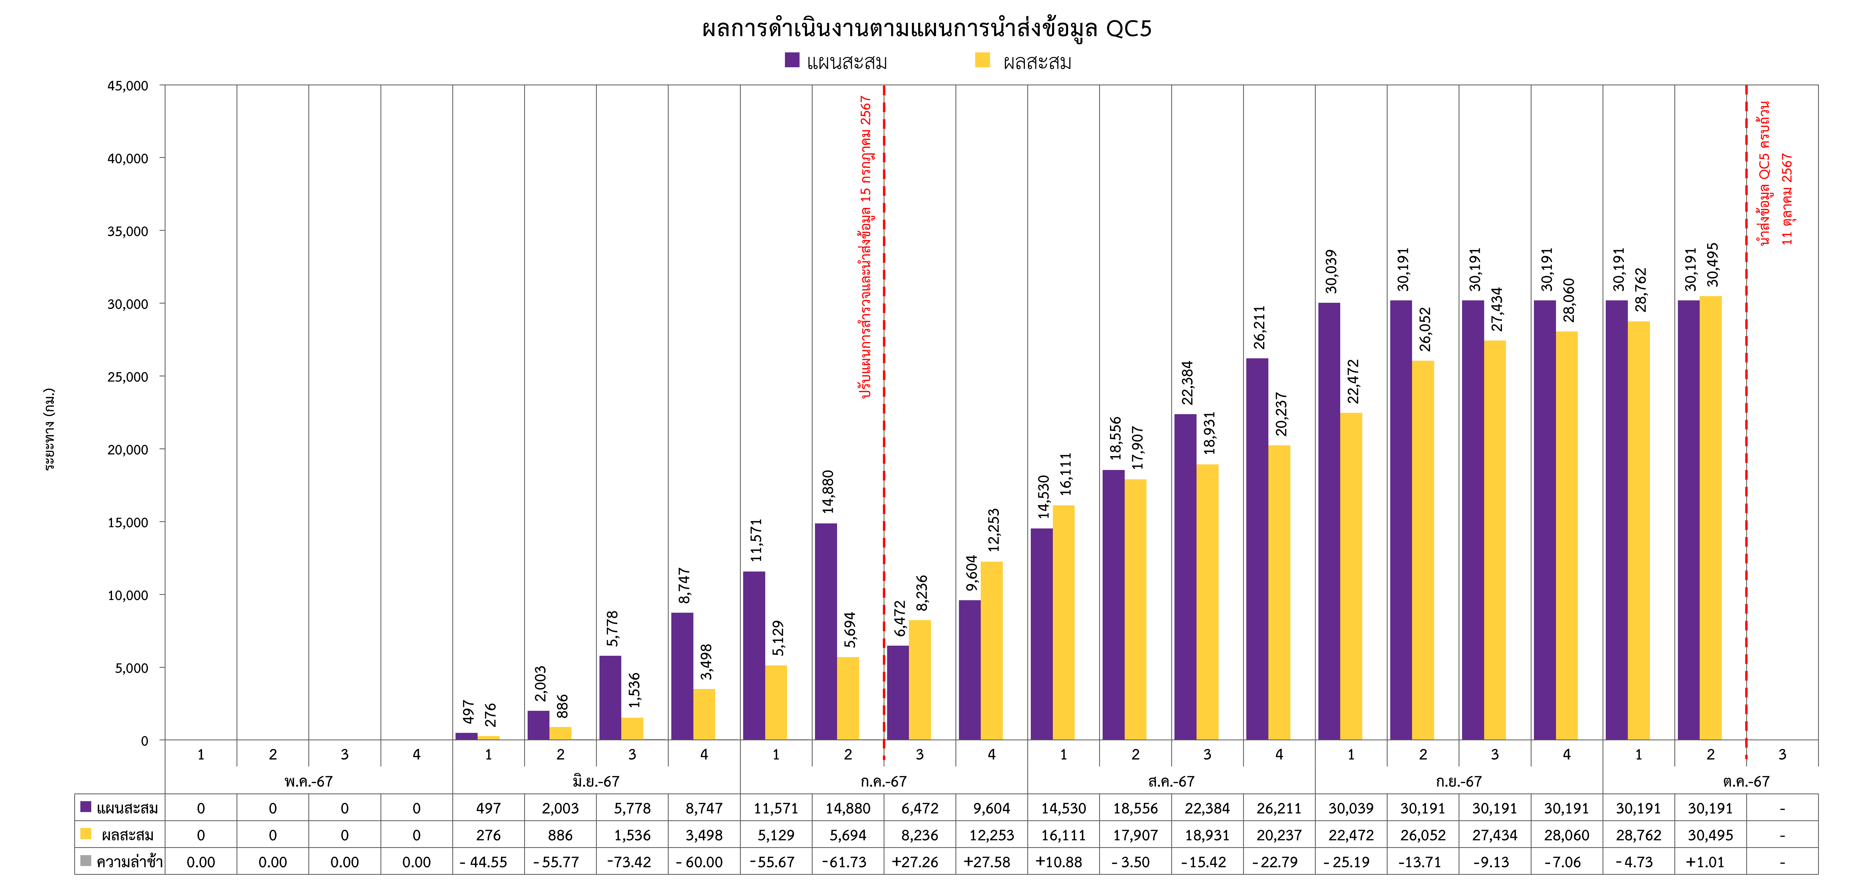

รูปที่ 4-5 สรุปผลการดำเนินงานตามกำหนดแผนการนำส่ง QC5 รวม 2 อุปกรณ์

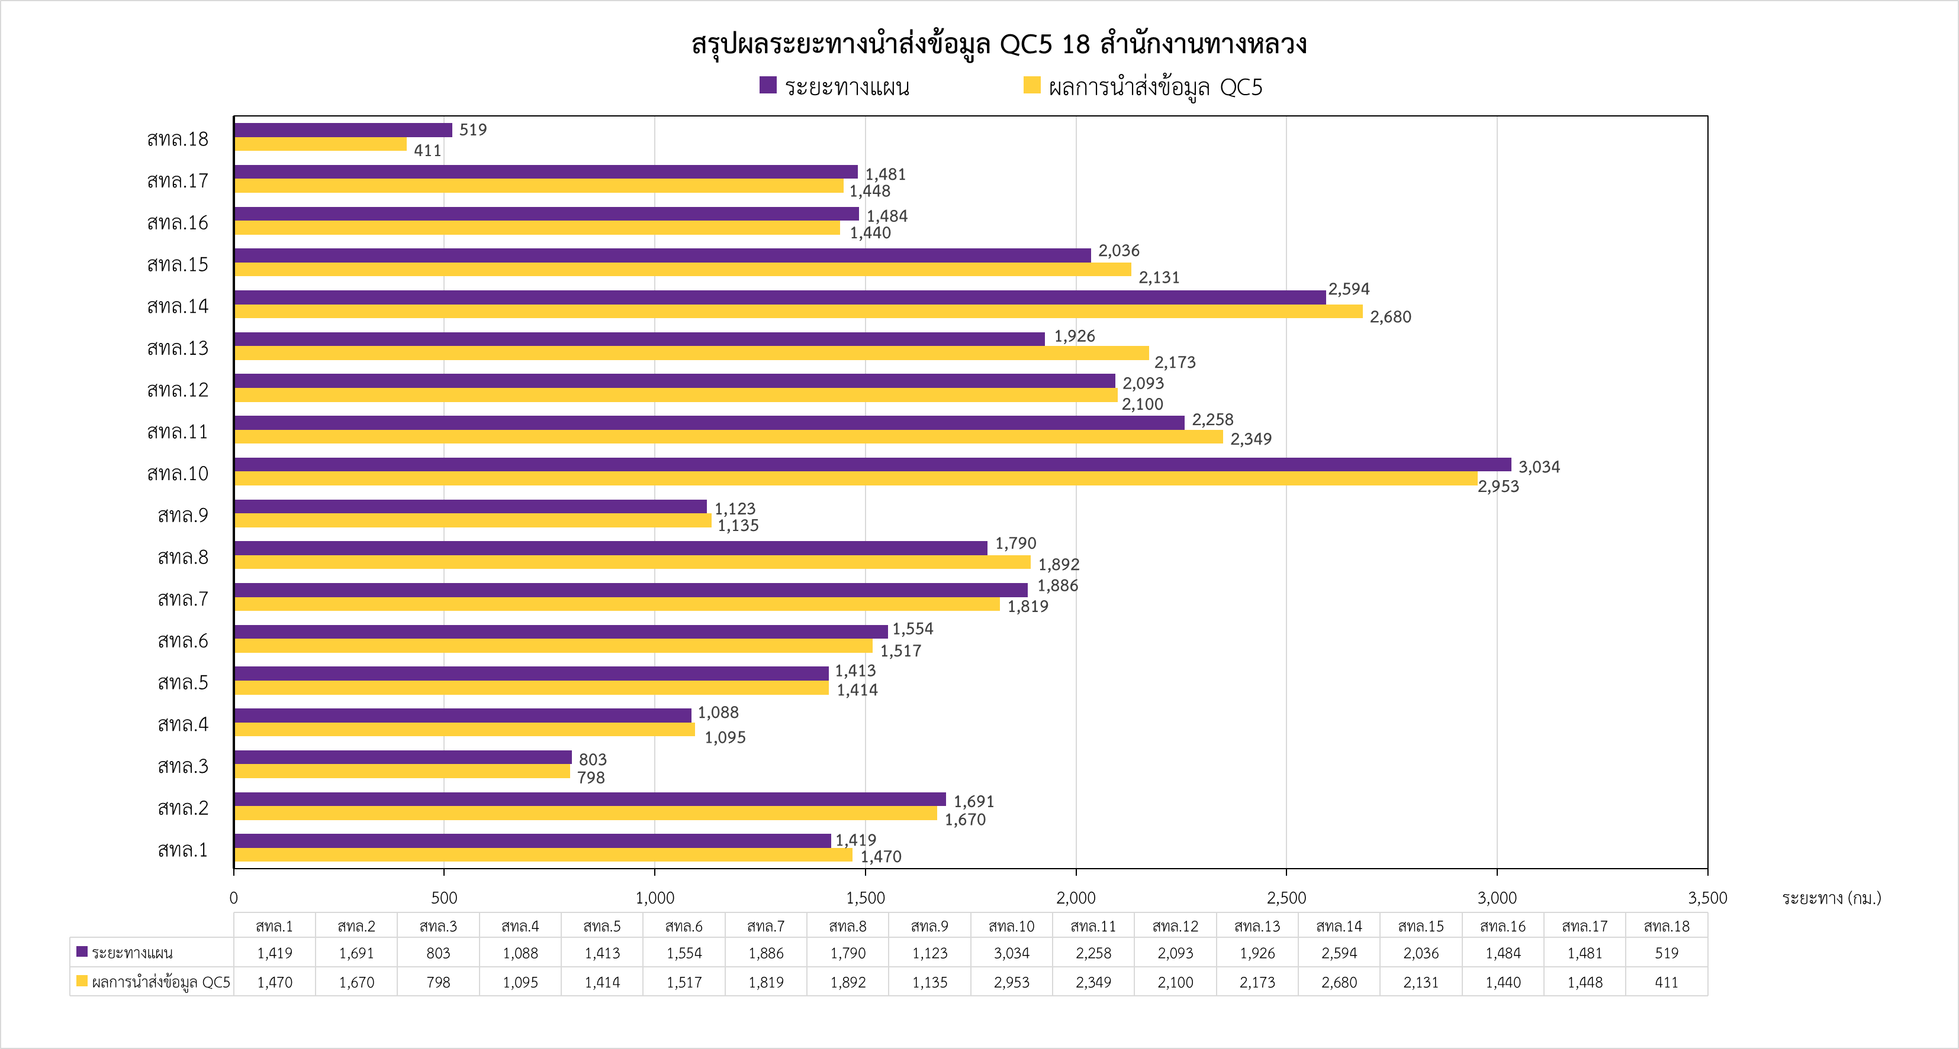

*หมายเหตุ : นำส่งข้อมูล QC5 ครบถ้วน (ข้อมูล ณ วันที่ 11 ต.ค. 67)*

รูปที่ 4-6 สรุปผลระยะทางนำส่งข้อมูล QC5 18 สำนักงานทางหลวง

## ปัญหาและอุปสรรคในการดำเนินงาน

รายงานสรุปปัญหาที่พบระหว่างการดำเนินงานภายในโครงการค่าสำรวจและประเมินสภาพโครงข่าย  
ทางหลวงเพื่อเพิ่มประสิทธิผลการใช้จ่ายงบประมาณบำรุงรักษาทางหลวงในระยะยาว ปี 2567 ตั้งแต่  
วันที่ 18 พฤษภาคม พ.ศ. 2567 ถึง วันที่ 30 กันยายน พ.ศ. 2567 มีรายละเอียดดังนี้

### รายงานปัญหาและอุปสรรคในการสำรวจภายในโครงการ

กลุ่มที่ปรึกษาทำการสรุปปัญหาที่พบระหว่างการสำรวจสภาพทางโดยสรุปปัญหา  
และอุปสรรครายแขวงทางหลวงและทำการสรุปจำนวนวันที่พบปัญหาระหว่างการสำรวจ  
แสดงดังตารางที่ 4-1 และรายละเอียดข้อมูลปัญหาอุปสรรคในการสำรวจแสดงดังภาคผนวก ก

ตารางที่ 4-1 สรุปจำนวนวันที่พบปัญหาและอุปสรรคระหว่างการสำรวจ

|  |  |  |  |
| --- | --- | --- | --- |
| **ลำดับ** | **ปัญหาและอุปสรรคระหว่างการสำรวจ** | **จำนวนวันที่**  **พบอุปสรรค** | **ร้อยละ** |
| 1 | ฝนตก | 63 | 42.57 |
| 2 | มีงานก่อสร้าง เช่น ก่อสร้างผิวถนน ก่อสร้างทาง ก่อสร้างสะพานข้ามแยก | 35 | 23.65 |
| 3 | DMI ขัดข้อง/ชำรุด | 26 | 17.57 |
| 4 | GPS เสีย | 8 | 5.41 |
| 5 | Eeprom ขัดข้อง/ไม่สามารถใช้งานได้ | 7 | 4.73 |
| 6 | Laser ตรวจเช็คระยะ/ชำรุด | 4 | 2.70 |
| 7 | กล้องบันทึกภาพขัดข้อง | 3 | 2.03 |
| 8 | มีน้ำท่วมขัง | 1 | 0.68 |
| 9 | สายทางปิด เช่น เขตอุทยาน | 1 | 0.68 |

*หมายเหตุ : สรุปปัญหาและอุปสรรคในการสำรวจช่วงแรก ตั้งแต่วันที่ 18 พ.ค. - 21 ส.ค. 67 และช่วงสำรวจซ่อมอุปกรณ์ LCMS ตั้งแต่วันที่ 21 ก.ย. - 30 ก.ย. 67 รวมจำนวนวันที่ทำการสำรวจ 106 วัน จากรถสำรวจจำนวน 4 คัน  
ในการสำรวจ 1 วัน อาจจะพบปัญหามากกว่า 1 ปัญหา*

จากตารางที่ 4-1 ข้อมูลที่ได้นำมาเสนอในรูปแบบตารางปัญหาและอุปสรรคที่เกิดขึ้นระหว่างการสำรวจรวม 106 วัน พบปัญหาและอุปสรรคทั้งสิ้น 9 กรณี โดยปัญหาและอุปสรรคใดที่พบบ่อย  
ในการสำรวจมีรายละเอียดและแนวทางการแก้ไข ดังนี้

1. **อุปสรรคมีฝนตกระหว่างการสำรวจ** การพบอุปสรรคฝนตก หรือพบว่าทางหลวง  
   ที่อยู่ในแผนการสำรวจมีสภาพถนนเปียก กลุ่มที่ปรึกษาจะดำเนินการยกเลิก  
   การสำรวจภายในพื้นที่ที่มีฝนตกหรือพื้นถนนเปียก เนื่องจากอาจจะทำให้ข้อมูลสำรวจมีความคลาดเคลื่อนสูงเมื่อเก็บข้อมูลสำรวจบนถนนที่มีลักษณะเปียก จากการสรุปรวบรวมปัญหาและอุปสรรค พบว่าอุปสรรคฝนตกระหว่างการสำรวจมีจำนวน 63 วัน คิดเป็นร้อยละ 42.57 ของปัญหาและอุปสรรคทั้งหมด โดยตัวอย่างในวันสำรวจ  
   วันที่ 30 มิถุนายน พ.ศ. 2567 มีฝนตกระหว่างการสำรวจ ณ แขวงทางหลวงเชียงรายที่ 2 ทางหลวงหมายเลข 1020 ตอนควบคุม 202 แสดงดังรูปที่ 4-7

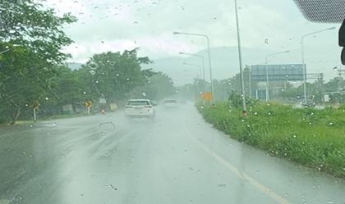

รูปที่ 4-7 ฝนตกระหว่างการสำรวจ

**แนวทางแก้ไข** คือ หยุดสำรวจชั่วคราวขณะฝนตก และดำเนินการสำรวจสายทาง  
ที่อยู่ใกล้เคียงที่ไม่พบฝนตกหรือถนนเปียก หลังจากนั้นเมื่อผิวจราจรแห้งจึงทำการสำรวจอีกครั้ง

1. **อุปสรรคมีงานก่อสร้าง** จากการสรุปรวบรวมปัญหาและอุปสรรค พบงานก่อสร้างจำนวน 35 วัน คิดเป็นร้อยละ 23.65 ของปัญหาอุปสรรคทั้งหมด กรณีที่มีก่อสร้าง ได้แก่ ก่อสร้างสะพาน ก่อสร้างทางหลัก และงานปรับปรุงผิวทาง ซึ่งไม่สอดคล้องตามเกณฑ์การสำรวจจะถูกตัดระยะทางออกไป จากอุปสรรคงานก่อสร้างในครั้งนี้ส่งผลให้ระยะทางอุปกรณ์ LCMS ต้องทำการสำรวจเพิ่มจากแผนเพื่อให้ครบ 21,000 กิโลเมตร โดยตัวอย่างงานสำรวจวันที่ 15 กรกฎาคม พ.ศ. 2567 พบอุปสรรคมีงานก่อสร้างบนทางหลวงหมายเลข 11 ตอนควบคุม 503 ช่วง กม. 349+000 ถึง กม. 342+500 ณ แขวงทางหลวงอุตรดิตถ์ที่ 2 แสดงดังรูปที่ 4-8

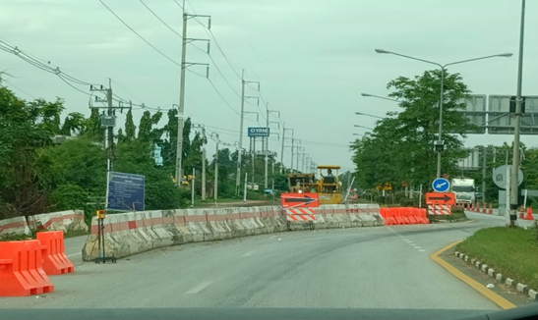

รูปที่ 4-8 พบการก่อสร้างถนนในระหว่างสำรวจ

**แนวทางแก้ไข** กรณีที่มีงานก่อสร้างในสายทาง เนื่องจากช่วงที่มีงานก่อสร้าง  
มีผลต่อข้อมูลค่าสภาพผิวทางจากตัวอุปกรณ์สำรวจทำให้มีความคลาดเคลื่อนสูง จึงมีการตัดช่วงที่มีการก่อสร้างออกไม่นำเข้าข้อมูลสำรวจลงบนระบบ Roadnet และไม่นำส่งบัญชีสำรวจดังกล่าวในการตรวจรับงาน กรณีระยะทางขาดหายเนื่องจากตัดข้อมูลงานก่อสร้างออก  
มีแนวทางแก้ไข คือ นำบัญชีก่อสร้างของแขวงทางหลวงมาประกอบกับการจัดทำแผนสำรวจเพื่อป้องกันการเกิดปัญหาซ้ำในปีถัดไป

1. **อุปสรรค DMI ชำรุดระหว่างการสำรวจ** การสรุปรวบรวมปัญหาและอุปสรรค พบว่า DMI เกิดชำรุดระหว่างการสำรวจมีจำนวน 26 วัน คิดเป็นร้อยละ 17.57 ของปัญหา  
   และอุปสรรคทั้งหมด โดยตัวอย่างในวันสำรวจวันที่ 11 มิถุนายน พ.ศ. 2567 พบอุปสรรค DMI ชำรุดระหว่างการสำรวจ ณ แขวงทางหลวงเชียงรายที่ 1 แสดงดังรูปที่ 4-9

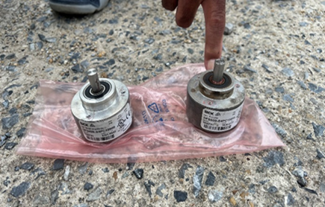

รูปที่ 4-9 DMI ชำรุดระหว่างการสำรวจ

**แนวทางแก้ไข** ประสานช่างเทคนิคของผู้แทนจำหน่ายตรวจสอบและแก้ไขเปลี่ยน DMI

1. **อุปสรรค GPS ชำรุดระหว่างการสำรวจ** การสรุปรวบรวมปัญหาและอุปสรรคพบว่า GPS ชำรุดระหว่างการสำรวจจำนวน 8 วัน คิดเป็นร้อยละ 5.41 ของวันที่พบปัญหา  
   และอุปสรรคทั้งหมด โดยในวันสำรวจวันที่ 11 กรกฎาคม พ.ศ. 2567 พบอุปสรรคปัญหา GPS ชำรุด ณ แขวงทางหลวงนครปฐม แสดงดังรูปที่ 4-10

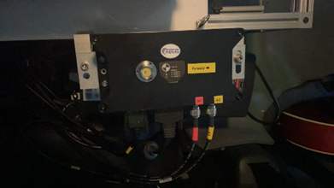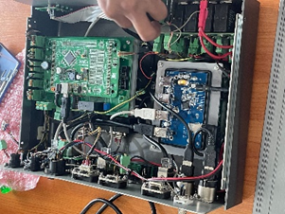

รูปที่ 4-10 GPS ชำรุดระหว่างการสำรวจ

**แนวทางแก้ไข** ประสานเจ้าหน้าที่ Romdas เพื่อแก้ไขและทำการ Calibrate

1. **อุปสรรค FPGA & Eeprom ชำรุดระหว่างการสำรวจ** การสรุปรวบรวมปัญหา  
   และอุปสรรคพบว่า FPGA & Eeprom ชำรุด กรณี Software เสียหายจำนวน 7 วัน   
   คิดเป็นร้อยละ 4.73 ของวันที่พบปัญหาและอุปสรรคทั้งหมด โดยในวันสำรวจวันที่ 5 กรกฎาคม พ.ศ. 2567 พบว่า Software เสียหาย ณ แขวงทางหลวงกำแพงเพชร แสดงดังรูปที่ 4-11

รูปที่ 4-11 FPGA & Eeprom ชำรุดระหว่างการสำรวจ

**แนวทางแก้ไข** ประสานเจ้าของ Product ทำการ Remote เข้ามาแก้ไขปัญหา Software

1. **อุปสรรคเข้าศูนย์ตรวจเช็คระยะ** การสรุปรวบรวมปัญหาและอุปสรรค พบว่า  
   ล้อรถสำรวจมีรอยรั่วระหว่างการสำรวจจำนวน 4 วัน คิดเป็นร้อยละ 2.70 ของวันที่พบปัญหาและอุปสรรคทั้งหมด โดยในวันสำรวจวันที่ 16 มิถุนายน พ.ศ. 2567 พบอุปสรรค  
   นำรถเข้าศูนย์ตรวจเช็คระยะระหว่างการสำรวจ ณ แขวงทางหลวงนครราชสีมาที่ 3   
   แสดงดังรูปที่ 4-12

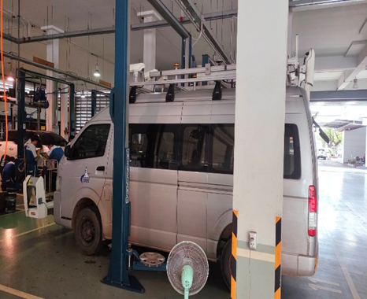

รูปที่ 4-12 นำรถเข้าศูนย์ตรวจเช็คระยะระหว่างการสำรวจ

**แนวทางแก้ไข** –

1. **อุปสรรค****กล้องบันทึกภาพถ่ายเขตทางขัดข้อง** การสรุปรวบรวมปัญหาและอุปสรรคพบว่าไม่สามารถบันทึกภาพจากกล้องถ่ายภาพเขตทางได้จำนวน 3 วัน คิดเป็นร้อยละ 2.03 ของวันที่พบปัญหาและอุปสรรคทั้งหมด โดยในวันสำรวจวันที่ 19 พฤษภาคม พ.ศ. 2567 พบว่ากล้องบันทึกภาพถ่ายเขตทางขัดข้อง ณ แขวงทางหลวงแพร่ แสดงดังรูปที่ 4-13

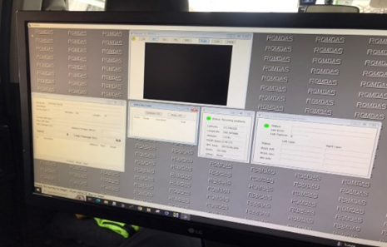

รูปที่ 4-13 กล้องบันทึกภาพถ่ายเขตทางขัดข้องระหว่างการสำรวจ

**แนวทางแก้ไข** ประสานแจ้งช่างเทคนิคของผู้แทนจำหน่ายตรวจสอบและแก้ไขปัญหา

1. **อุปสรรคน้ำท่วมขัง** การสรุปรวบรวมปัญหาและอุปสรรค พบว่าอุปสรรคน้ำท่วมขัง  
   ระหว่างการสำรวจจำนวน 1 วัน คิดเป็นร้อยละ 0.68 ของวันที่พบปัญหาและอุปสรรคทั้งหมด โดยในวันสำรวจวันที่ 29 พฤษภาคม พ.ศ. 2567 พบอุปสรรคมีน้ำท่วมถนนเนื่องจากน้ำทะเลหนุนเป็นบางช่วงระหว่างการสำรวจ ณ แขวงทางหลวงสมุทรสาคร ทางหลวงหมายเลข 35 ตอนควบคุม 202 แสดงดังรูปที่ 4-14

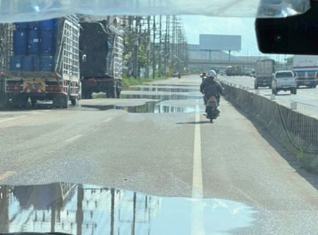

รูปที่ 4-14 น้ำท่วมขังระหว่างการสำรวจ

**แนวทางแก้ไข** กลับมาสำรวจเพิ่มเติมในภายหลัง หลังจากที่ไม่มีน้ำขังแล้ว

1. **อุปสรรคมีการปิดถนนในสายทางสำรวจ** การสรุปรวบรวมปัญหาและอุปสรรคพบว่า   
   มีการปิดถนนในสายทางสำรวจจำนวน 1 วัน คิดเป็นร้อยละ 0.68 ของวันที่พบปัญหา  
   และอุปสรรคทั้งหมด โดยในวันสำรวจวันที่ 19 พฤษภาคม พ.ศ. 2567 มีการปิดถนน  
   ในสายทาง เนื่องจากเขตอุทยานบนสายทางหมายเลขทางหลวง 3446 ตอน 102   
   ปิดช่วง กม. 89+500 ถึง กม. 90+353 ณ แขวงทางหลวงสระแก้ว แสดงดังรูปที่ 4-15

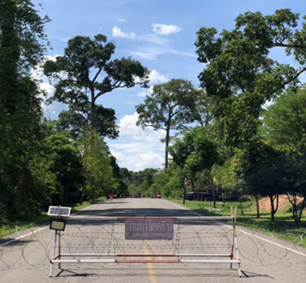

รูปที่ 4-15 มีการปิดถนนในสายทางสำรวจ

**แนวทางแก้ไข** สำรวจสายทางสำรองทดแทน

### รายงานปัญหาและอุปสรรคทางด้านอุปกรณ์สำรวจ

กลุ่มที่ปรึกษาตรวจพบปัญหาของเลเซอร์ด้านหลังของอุปกรณ์สำรวจ LCMS-1 พบว่า  
ในบางช่วงของการสำรวจเกิดความผิดปกติของผลลัพธ์ที่ออกมาหลังจากการประมวลผล   
ซึ่งขณะสำรวจไม่ปรากฏสถานะแจ้งเตือนความผิดปกติ โดยมีการตรวจจับค่ารอยแตกที่ผิดปกติ  
ไปจากสภาพพื้นที่จริง กลุ่มที่ปรึกษาได้ดำเนินการตรวจสอบปัญหาดังกล่าว พร้อมกับหารือร่วมกับ  
ทางผู้ผลิต และได้ข้อสรุปโดยการประมวลผลใหม่ด้วยพารามิเตอร์ตัวใหม่จากทางผู้ผลิต ผลลัพธ์  
ที่ออกมาไม่ส่งผลกระทบต่อข้อมูลความเสียหาย ตัวอย่างภาพแสดงดังรูปที่ 4-16 และรูปที่ 4-17

รูปที่ 4-16 ภาพตัวอย่างความผิดปกติของข้อมูล

รูปที่ 4-17 เอกสารอิเล็กทรอนิกส์ตอบกลับโดยผู้ผลิต

**สถานะปัจจุบัน** อยู่ระหว่างดำเนินการนำส่งอุปกรณ์ไปยังบริษัทผู้ผลิตเพื่อทำการตรวจสอบและ Update อุปกรณ์ (ข้อมูล ณ วันที่ 15 ตุลาคม 2567)

### รายงานปัญหาและอุปสรรคการนำเข้าข้อมูลในระบบ Roadnet

ปัญหาที่พบระหว่างการนำเข้าข้อมูลในระบบ Roadnet ที่ส่งผลกระทบต่องานในโครงการ  
ค่าสำรวจและประเมินสภาพโครงข่ายทางหลวงเพื่อเพิ่มประสิทธิผลการใช้จ่ายงบประมาณ  
บำรุงรักษาทางหลวงในระยะยาว ปี 2567 พบว่าอุปสรรคการนำเข้าข้อมูลเนื่องจากหลายสาเหตุ   
รายละเอียดแสดงดังตารางที่ 4-2

ตารางที่ 4-2 สรุปปัญหาและอุปสรรคการนำเข้าข้อมูลผ่านระบบ Roadnet

|  |  |  |  |
| --- | --- | --- | --- |
| **ลำดับ** | **ปัญหาและอุปสรรค** | **แนวทางการแก้ไข** | **จำนวนครั้ง**  **ที่พบปัญหา** |
| 1 | Upload ภาพกล้องหลังใช้เวลานาน เนื่องจากข้อมูลกล้องหลังของรถสำรวจ Laser Profile2 (ทีม TU) มีการเก็บข้อมูลทุก ๆ 2 เมตร  ทั้งกล้องซ้ายและขวา ข้อมูลจึงมีปริมาณมาก | เพิ่มจำนวน Computer  และทำงานล่วงเวลา | 1 ครั้ง |
| 2 | ระบบ Roadnet3 เปลี่ยนรูปแบบ Logfile ทำให้เกิดความล่าช้าในการจัดทำข้อมูลเข้าระบบ | จัดทำโปรแกรมเพื่อจัดเรียงข้อมูลสำหรับ Logfile รูปแบบใหม่ | 1 ครั้ง |

### รายงานปัญหาและอุปสรรคการตรวจสอบข้อมูลผ่านระบบ Roadnet

ปัญหาที่พบระหว่างการตรวจสอบข้อมูลผ่านระบบ Roadnet ที่ส่งผลกระทบต่องาน  
ในโครงการค่าสำรวจและประเมินสภาพโครงข่ายทางหลวงเพื่อเพิ่มประสิทธิผลการใช้จ่ายงบประมาณบำรุงรักษาทางหลวงในระยะยาว ปี 2567 พบว่าอุปสรรคการตรวจสอบข้อมูลเนื่องจากหลายสาเหตุ รายละเอียดแสดงดังตารางที่ 4-3

ตารางที่ 4-3 สรุปปัญหาและอุปสรรคการตรวจสอบข้อมูลผ่านระบบ Roadnet

|  |  |  |  |
| --- | --- | --- | --- |
| **ลำดับ** | **ปัญหาและอุปสรรค** | **แนวทางการแก้ไข** | **จำนวนวันที่เจอปัญหา** |
| 1 | ที่ปรึกษาพบปัญหาไม่สามารถ Upload ภาพขึ้นบน Server Roadnet3 เนื่องจากฝ่าย Security มีมาตราการป้องกันใหม่โดยเปลี่ยนอุปกรณ์ Firewall เป็น Layer7 | รับข้อมูลจากรถสำรวจ LCMS และ Laser Profile เพื่อ Upload ผ่านทาง VPN ของที่ปรึกษา ในเบื้องต้นช่วง Draft Final Report - Final Report ในอนาคตจะดำเนินการขอความอนุเคราะห์ VPN จากทางกรมฯ | 1 วัน |
| 2 | Long do map ไม่ Update | ดำเนินการรวบรวมพื้นที่ที่ไม่ Update และนำแจ้งให้กับผู้พัฒนาระบบ | - |
| 3 | ระบบไม่สามารถเข้าใช้งานได้ | ทีมแจ้งนักพัฒนาระบบให้ช่วยตรวจสอบ | 3 วัน |
| 4 | มีสายทางที่ภาพหายจากระบบหลัง ผ่านการตรวจสอบ QC5 แล้วเสร็จ | Upload ภาพใหม่ | 1 วัน |

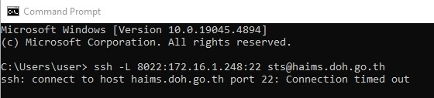

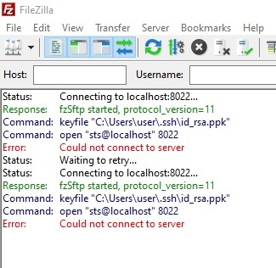

รูปที่ 4-18 ภาพประกอบปัญหาไม่สามารถ Upload ภาพขึ้นบน Server Roadnet3

Contents

**บทที่ 4** 1

**ความล่าช้าและปัญหา** 1

4.1 รายงานความล่าช้า 1

4.2 ปัญหาและอุปสรรคในการดำเนินงาน 8

4.2.1 รายงานปัญหาและอุปสรรคในการสำรวจภายในโครงการ 8

4.2.2 รายงานปัญหาและอุปสรรคทางด้านอุปกรณ์สำรวจ 18

4.2.3 รายงานปัญหาและอุปสรรคการนำเข้าข้อมูลในระบบ Roadnet 19

4.2.4 รายงานปัญหาและอุปสรรคการตรวจสอบข้อมูลผ่านระบบ Roadnet 20

ตารางที่ 4-1 สรุปจำนวนวันที่พบปัญหาและอุปสรรคระหว่างการสำรวจ 8

ตารางที่ 4-2 สรุปปัญหาและอุปสรรคการนำเข้าข้อมูลผ่านระบบ Roadnet 19

ตารางที่ 4-3 สรุปปัญหาและอุปสรรคการตรวจสอบข้อมูลผ่านระบบ Roadnet 20

รูปที่ 4-1 สรุปผลการดำเนินงานและผลการล่าช้าคิดเป็นร้อยละ รวม 2 อุปกรณ์ 2

รูปที่ 4-2 สรุปผลระยะทางสำรวจ 18 สำนักงานทางหลวง 3

รูปที่ 4-3 สรุปผลการดำเนินงานตามกำหนดแผนการนำส่ง QC4 รวม 2 อุปกรณ์ 4

รูปที่ 4-4 สรุปผลระยะทางนำส่งข้อมูล QC4 18 สำนักงานทางหลวง 5

รูปที่ 4-5 สรุปผลการดำเนินงานตามกำหนดแผนการนำส่ง QC5 รวม 2 อุปกรณ์ 6

รูปที่ 4-6 สรุปผลระยะทางนำส่งข้อมูล QC5 18 สำนักงานทางหลวง 7

รูปที่ 4-7 ฝนตกระหว่างการสำรวจ 9

รูปที่ 4-8 พบการก่อสร้างถนนในระหว่างสำรวจ 10

รูปที่ 4-9 DMI ชำรุดระหว่างการสำรวจ 11

รูปที่ 4-10 GPS ชำรุดระหว่างการสำรวจ 12

รูปที่ 4-11 FPGA & Eeprom ชำรุดระหว่างการสำรวจ 13

รูปที่ 4-12 นำรถเข้าศูนย์ตรวจเช็คระยะระหว่างการสำรวจ 14

รูปที่ 4-13 กล้องบันทึกภาพถ่ายเขตทางขัดข้องระหว่างการสำรวจ 15

รูปที่ 4-14 น้ำท่วมขังระหว่างการสำรวจ 16

รูปที่ 4-15 มีการปิดถนนในสายทางสำรวจ 17

รูปที่ 4-16 ภาพตัวอย่างความผิดปกติของข้อมูล 18

รูปที่ 4-17 เอกสารอิเล็กทรอนิกส์ตอบกลับโดยผู้ผลิต 18

รูปที่ 4-18 ภาพประกอบปัญหาไม่สามารถ Upload ภาพขึ้นบน Server Roadnet3 20